1. 什么叫数据结构？它在程序设计中有什么用处？

数据结构是指相互之间存在一定关系的数据元素的集合。

数据结构决定了数据在计算机中的组织和存储方式，而数据的组织和存储方式将直接影响和决定程序的效率，好的数据结构能够提升程序的运行效率。

1. 什么叫算法？如何进行算法分析？

算法是对特定问题求解步骤的一种描述，是指令的有限序列。

算法分析需要计算算法的时间复杂度与空间复杂度。

1. 假设有数据结构（D，R），其中D={1，2，3，4，5，6}，R={（1，2），（1，4），（2，3），（2，4），（3，4），（3，5），（3，6），（4，5），（5，6）}，试画出其逻辑结构图并指出属于何种结构。

属于图结构

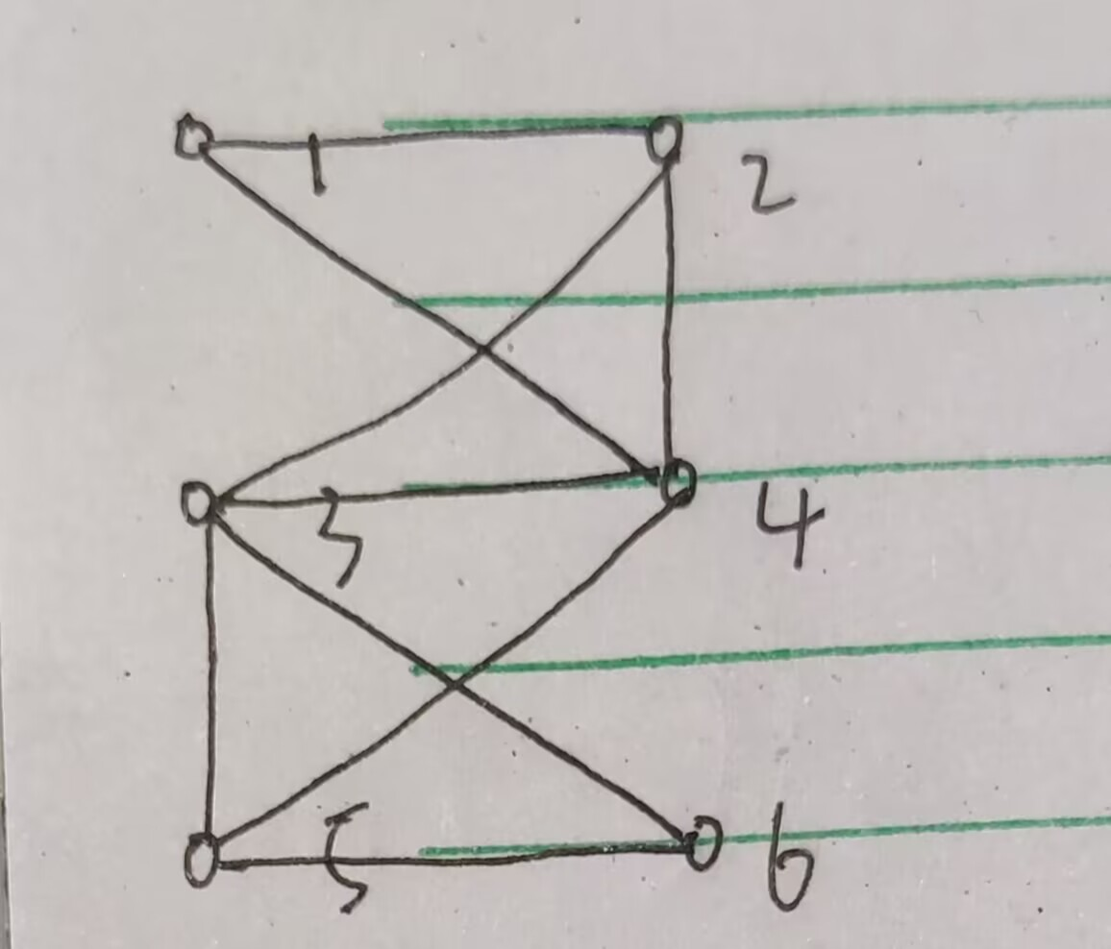

1. 写出下列程序的时间复杂度：
   1. 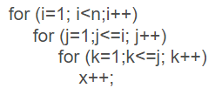

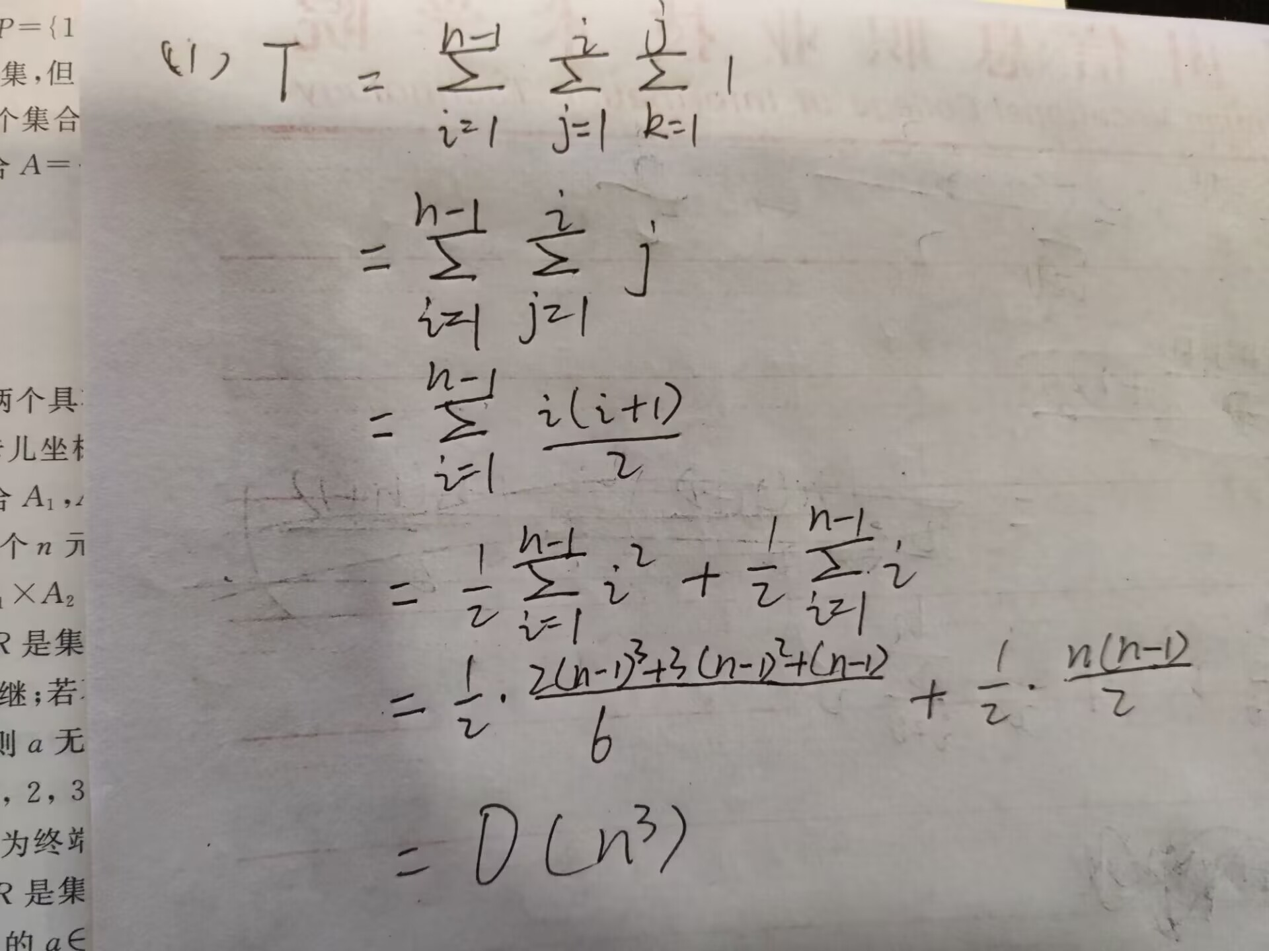

* 1. 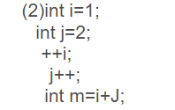

O(1)

1. 写出下列程序的空间复杂度：
   1. 计算冒泡排序函数的空间复杂度

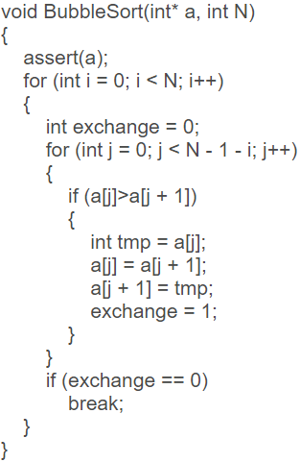

O(N)

* 1. 计算Flbonacc的空间复杂度？

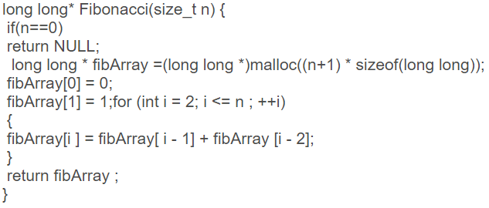

O(n)